Par SIA “Atkritumu apsaimniekošanas Dienvidlatgales starppašvaldību organizācija” projekta realizāciju

SIA “Atkritumu apsaimniekošanas Dienvidlatgales starppašvaldību organizācija” 26.03.2021. ir noslēgusi Vienošanos ar Centrālo finanšu un līgumu aģentūru par Eiropas Savienības Kohēzijas fonda projekta īstenošanu Nr.5.2.1.2/20/A/003 “Bioloģiski noārdāmo atkritumu pārstrādes iekārtu izveide poligonā “Cinīši””. Projekta darbību īstenošanas laiks pēc Vienošanās noslēgšanas ir 33 mēneši.
Uz doto brīdi ir izsludināta iepirkumu procedūra “BIOLOĢISKI NOĀRDĀMO ATKRITUMU PĀRSTRĀDES IEKĀRTU IZVEIDE POLIGONĀ “CINĪŠI” (SAM 5.2.1.2. IETVAROS)” ar noteikto pieteikumu/piedāvājumu iesniegšanas termiņu – 23.07.2021. Iepirkuma priekšmets paredz apvienotās projektēšanas, autoruzraudzības un būvdarbu veikšanu bioloģiski noārdāmo atkritumu pārstrādes iekārtu izveidei poligonā “Cinīši”. Iepirkumu procedūras paredzētā cena – līdz 6 505 910.00 EUR.
Informāciju 08.07.2021 sagatavoja:

SIA “Atkritumu apsaimniekošanas Dienvidlatgales
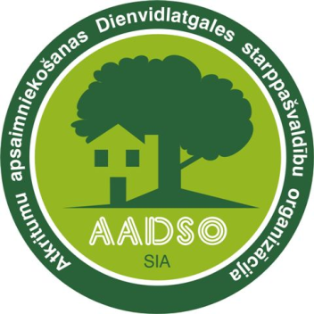
starppašvaldību organizācija”

